1. Задать в рабочем пространстве две случайные матрицы размером 4×3 и 3×4. Найти произведение двух матриц. Из полученной матрицы выделить верхний диагональный блок размера 3×3. Найти определитель полученной матрицы, построить характеристический полином, найти собственные числа.
2. Построить квадратную матрицу вида



для произвольного целого положительного числа  без использования цикла (предложить два способа)

1. Построить следующую матрицу произвольной размерности:

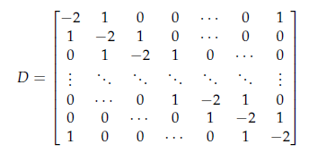

Использовать функцию diag.

Найти ранг полученной матрицы.

1. Даны два множества (набора элементов в матрицах)

 и .

Найти максимальное значение функции , где  ­ элемент матрицы ,  ­ элемент матрицы .

1. Найти минимальное из чисел  такое, что  является элементом матрицы  и не является элементом матрицы 

 и .

1. Проверить для произвольного целого положительного числа , является ли вектор  симметричным, т.е. выполняются ли равенства , , где .
2. Построить матрицу вида



для произвольного целого положительного числа  без использования циклов. Найти собственные числа матрицы. Найти определитель матрицы. Изменить предпоследнюю строку так, чтобы определитель полученной обратился в ноль.

1. Для заданных вещественных чисел целого положительного  и  такого, чтобы знаменатель в полученных дробях не обратился в ноль, вычислить выражение



без использования цикла.

1. Занумеровать в порядке следования все минимальные элементы вектора, например, для строки

A = [2 4 5 6 2 1 3 2 1 1]

Получить

A = [0 0 0 0 0 1 0 0 2 3].

1. В матрице  заменить все элементы, которые больше заданного значения  на , а те элементы, которые меньше , ­ на .
2. Найти максимальный простой элемент матрицы .
3. В строке повторить все значения  раз, например для вектора и  получить 